**期末归类达标测试卷**

**1．计算能力过关**

一、仔细审题，填一填。(每空0.5分，共19分)

1．写出2道商是6的除法算式：(　　　　　　)和(　　　　　　)。

2．在里填上“＞”“＜”或“＝”。

80＋190360　　54÷672÷8　　　1500－900600

20÷432－8 20－10＋53×5 18÷3×436÷4＋1

3．在(　　)里填上合适的数。

(　　)×8＝48　　　64÷(　　)＝8　　　(　　)÷9＝4……5

3×(　　)＝27 (　　)÷9＝4 28÷(　　)＝(　　)……4

4．在里填上“＋”“－”“×”或“÷”。

355＝7　　　　　　366＝6　　　　49＝36

546＝9 753＝72 300900＝1200

5．计算62－18÷3时，第一步要先算(　　　)法；计算21÷(3＋4)时，第一步要先算(　　　)法。

6．30÷6＝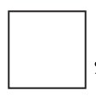，口诀：____________　63÷9＝，口诀：____________

7．卡片上最大能填几？

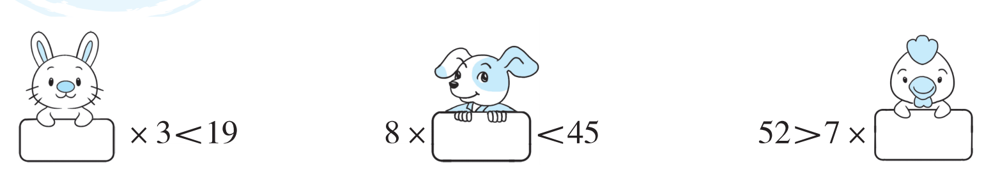

8．比最大的三位数多1的数是(　　　)，它是(　　　)位数。

9．5千克＝(　　　)克　　　　　　8000克＝(　　　)千克

3千克＋3千克＝(　　　)克 1千克－800克＝(　　　)克

10. 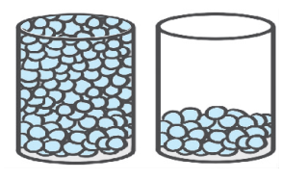左图中，第一杯大约有1000粒豆子，第二杯大约有(　　)粒豆子。(　　)杯大约有10000粒豆子。

二、仔细推敲，选一选。(将正确答案的序号填在括号里)(每小题1分，共8分)

1．用两个0和两个6组成的四位数中，一个零也不读的数是(　　)。

①　6600　　　　　　　　②　6060　　　　　　　　③　6006

2．被除数是9的算式是(　　)。

①　36÷9＝4 ②　9÷3＝3 ③　18÷2＝9

3．下面的算式中，商和余数相同的是(　　)。

①　42÷8 ②　64÷7 ③　40÷9

4．不能运用七八五十六计算的算式是(　　)。

①　64÷8 ②　56÷7 ③　7×8

5．先算乘法的算式是(　　)。

①　32÷4×2 ②　60－5×6 ③　7×(8÷2)

6．如果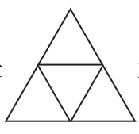表示36，那么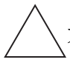表示(　　)。

①36 ②4 ③9

7．要使4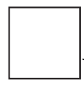85＞4485，里应有(　　)种填法。

①3 ②4 ③5

8．(　　)的得数在820～850之间。

①340＋533 ②937－96 ③620＋255

三、细心的你，算一算。(共39分)

1．看谁算得又对又快。(每小题1分，共9分)

36÷6＝　　　　　　　400＋700＝　　　　　　　3500－600＝

7×8＝ 72÷8＝ 2500－500＝

1千克－700克＝ 27克＋184克＝ 400克＋600克＝

2．列竖式计算。(每小题2分，共12分)

60÷8＝　　　　　　　　79÷9＝　　　　　　　　34÷6＝

28÷5＝ 56÷7＝ 46÷6＝

3．计算下面各题。(每小题2分，共12分)

27÷9×7 67－35＋24 (46＋18)÷8

32÷(65－57) 72÷9×4 6×7－42

4．下面的计算对吗？对的画“√”，错的画“×”，并把错的改正过来。(每小题3分，共6分)

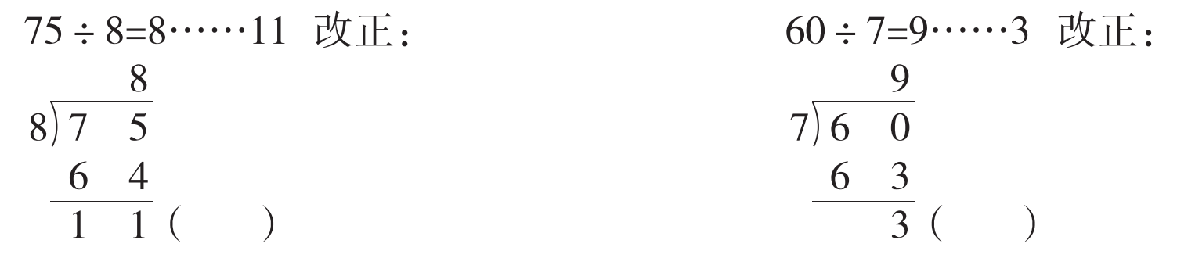

四、把下面的算式合并成一个综合算式。(每小题2分，共8分)

1．56÷7＝8　　　　　　　　　　　　2.21－15＝6

　8×9＝72 　 6×7＝42

　__________________ 　 __________________

3．8÷2＝4 4.15＋9＝24

　45－4＝41 　 24÷6＝4

　__________________ 　__________________

五、从1～9中选合适的数字填入下面的方框中，每个竖式中的数字不能重复。(10分)

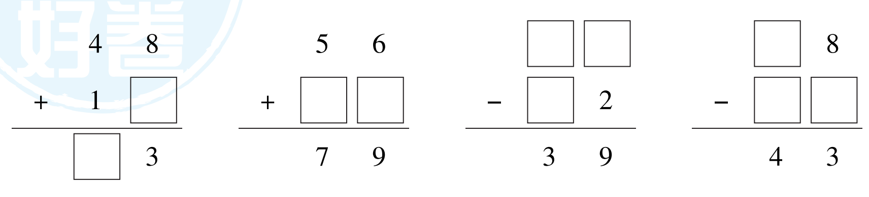

六、看图写出两个乘法算式和两个除法算式。(4分)

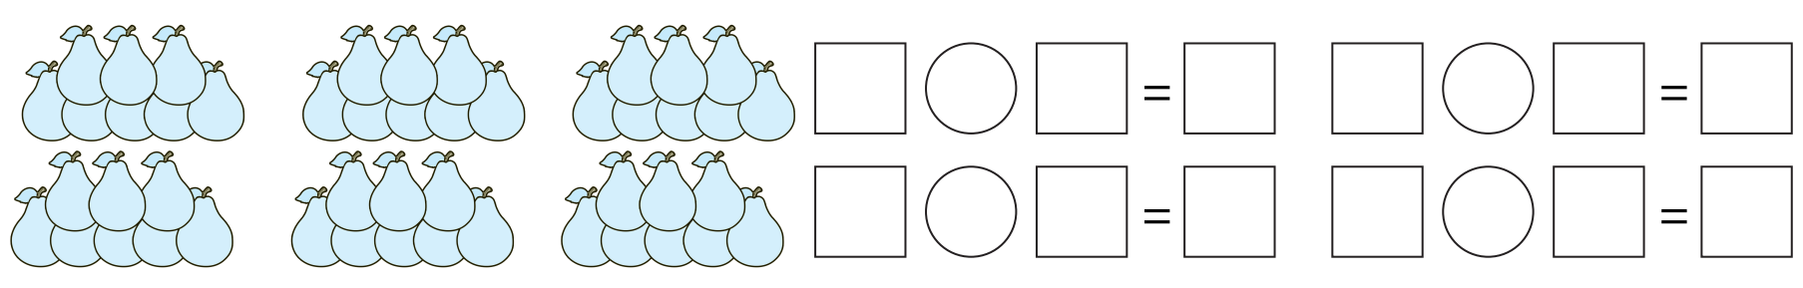

七、聪明的你，答一答。(共12分)

1．李明排第16个，第几次才能进去？(3分)

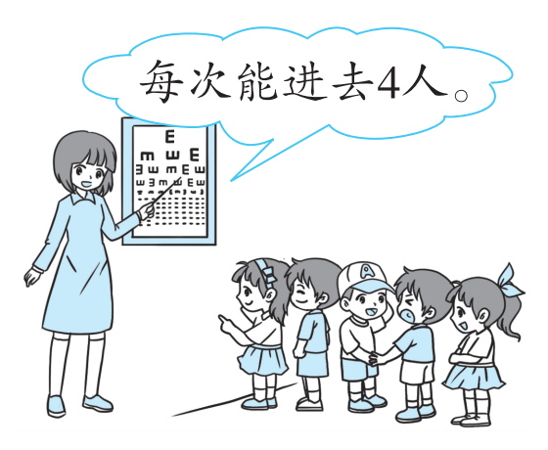

2．同学们去野营。六(1)班24人，六(2)班30人，共需要搭多少顶帐篷？(3分)

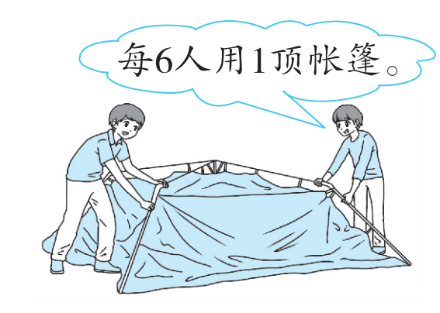

3．各种水果价目表如下。

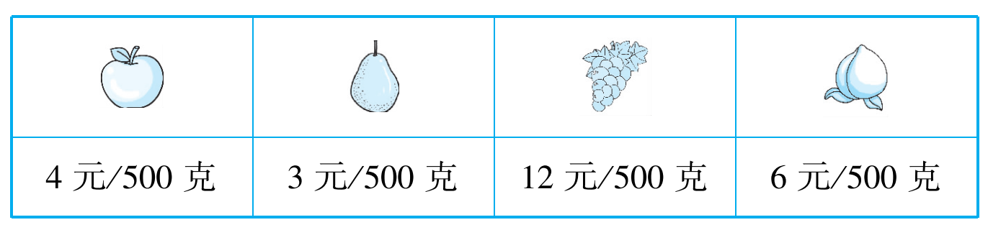

(1)买1千克桃子和1500克苹果，需要多少钱？(3分)

(2)_______________________________________________________

梨3元/500克，1500＝500＋500＋500。

15－3×3＝6(元)

请根据算式编写一个合理的情景并提出问题。(3分)

★挑战题：天才的你，试一试。(10分)

有一列数0、2、5、3、4、7、0、2、5、3、4、7……，第25个数是几？这25个数相加的和是多少？

**答案**

一、1.12÷2＝6　54÷9＝6(答案不唯一)

2．＜　＝　＝　＜　＝　＞

3．6　8　41　9　36　6　4(最后一题答案不唯一)

4．÷　÷　×　÷　－　＋　5.除　加

6．5　五六三十　7　七九六十三

7．6　5　7

8．1000　四　9.5000　8　6000　200

10．300　10　【点拨】第一个空答案不唯一。

二、1.①　2.②　3.③　4.①　5.②　6.③

7．③　【点拨】除了百位，两个数其余数位上的数都一样，有5、6、7、8、9比4大，所以有5种填法。

8．②

三、1.6　1100　2900　56　9　2000

300克　211克　1千克或1000克

2.

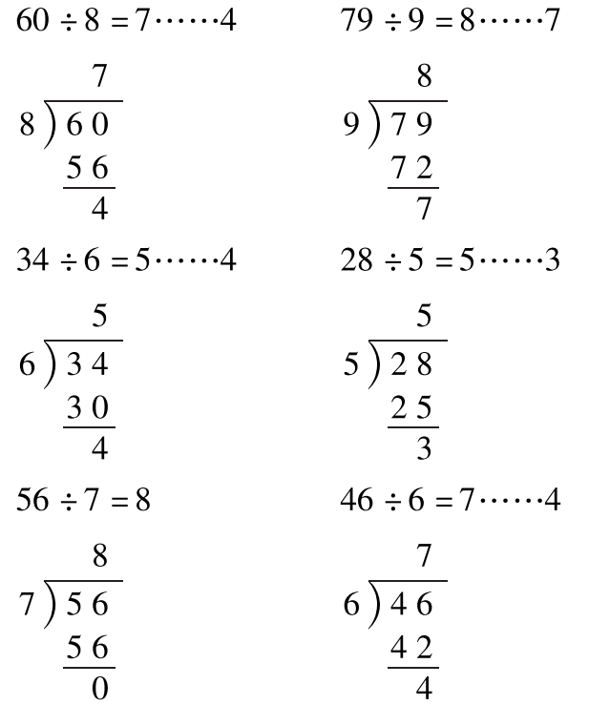

3.

4.

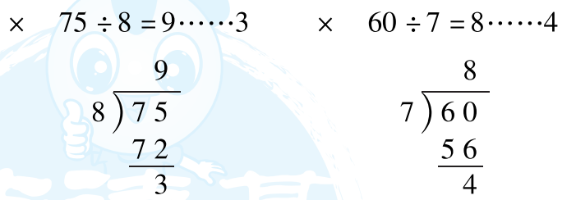

四、1.56÷7×9＝72　2.(21－15)×7＝42

3．45－8÷2＝41　4.(15＋9)÷6＝4

五、

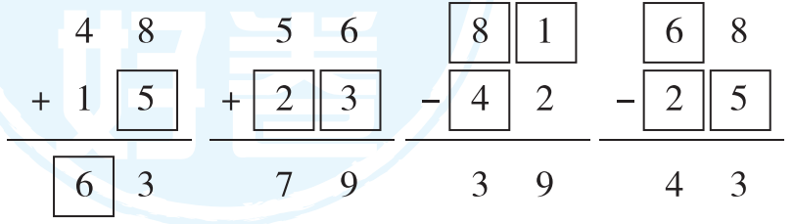

六、6×8＝48　8×6＝48　48÷8＝6　48÷6＝8

七、1.16÷4＝4(次)

口答：第4次才能进去。

2．24＋30＝54(人)　54÷6＝9(顶)

口答：共需要搭9顶帐篷。

3．(1)1千克＝1000克　1000＝500＋500

1500＝500＋500＋500

6×2＋4×3＝24(元)

口答：需要24元。

(2)(答案不唯一)如：爸爸带了15元，买了1500克梨，还剩多少钱？

挑战题：25÷6＝4(组)……1(个)

一组数字和：0＋2＋5＋3＋4＋7＝21

21＋21＋21＋21＋0＝84

口答：第25个数是0，这25个数相加的和是84。